产品展示

  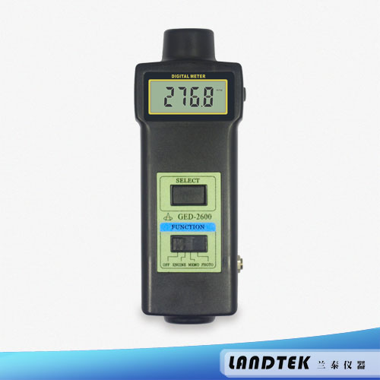
  发动机转速表
  规格型号： | GED－2600
  产品应用： | 可作发动机转速表，通过电磁感应法进行非接触地测量各类汽油发动机的转速。也可作激光转速表，通过光反射法进行非接触地测量发动机或发动机以外的各种旋转物体的转速。  广泛应用于汽车制造、维修业。

- 产品概况
* 一表多用，同一台仪表既可用作发动机转速表，测量各类汽油发动机的转速，又可用作激光转速表，非接触地测量各种转速物体的转动速度 ( r / min ) 。
* 数字显示，无视差。
* 测量范围宽，分辨率高。
* 自动记忆测量期间的最大值、最小值及最后一个测量值。
* 结构坚固、精致、携带方便，整机采用经久耐用的先进电子元器件；外壳采用重量轻而坚硬的ABS塑料，造型美观大方，使用方便。

显示器 | 5 位 10 mm 液晶显示屏
应用 | 2 冲程的 1，2，3，4 缸
应用 | 4 冲程的 1，2，3，4，5，6，8 缸
测量范围 | 发动机转速：100 ~ 20,000 转 / 分
测量范围 | 激光转速：2.5 ~ 99,999 转 / 分
测量方法 | 发动机转速：电磁感应法
测量方法 | 激光转速：光反射法
测量距离 | 30 ~ 200 mm，激光最大可达 2 米
准确度 | （0.05% n + 1 d ）
分辨率 | 0.1 / 1
记忆值 | 最大值、最小值和最后一个值
电源 | 4 节 5 号电池
尺寸 | 178 x 68 x 39 mm
重量 | 164 g（不含电池）

标准配置:
1. 主机 ..........................1 台
2. 反射带350mm ...........2 条
3. 外置天线 ....................1 条
4. 便携盒 (B01) ...............1 个
5. 说明书 ........................1 份

